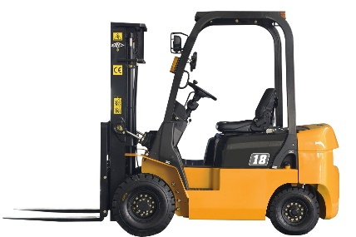
Hufiec Pracy w Przemkowie
proponuje udział w
bezpłatnych szkoleniach zawodowych
w ramach utrzymania rezultatów projektu "OHP jako realizator usług rynku pracy".

Rodzaje kursów:
* Operator koparko-ładowarki, koparki jednonaczyniowej, ładowarki
jednonaczyniowej (134 h),
* Spawacz MAG 135 (145 h),
* Operator wózków jezdniowych wraz z wymianą butli gazowej (67 h),
* Magazynier z obsługa wózka jezdniowego (140 h),
* Sprzedawca z obsługą kasy fiskalnej (70 h).
Dla kogo:
* w wieku 18-25 lat,
* nieuczące i niepracujące,
* zamieszkujących na terytorium Polski,
* nieposiadających wykształcenia na poziomie wyższym.
Gdzie i kiedy:
- Planowane miejsce realizacji kursów: Ośrodek Szkolenia Zawodowego we Wrocławiu, ul. Orzechowa 2.
-Szkolenia odbywać się będą od poniedziałku do piątku, w wyjątkowych sytuacjach od poniedziałku do soboty.
- Uczestnicy będą mieli zapewnione dofinansowanie kosztów dojazdu z miejsca zamieszkania do OSZ we Wrocławiu i w drodze powrotnej po zakończeniu kursu (na podstawie przedstawionych biletów).
- Wyżywienie i nocleg przez cały czas trwania kursu, łącznie z dniami wolnymi od nauki (dot. osób korzystających z noclegów), osobom dojeżdżającym przysługiwać będzie ciepły posiłek.
O odbyciu się danego kursu zdecyduje liczba chętnych :-) Zgłoszenia do 10.10.2017 do godz. 9:00
ZGŁOSZENIA :
Hufiec Pracy w Przemkowie ul. Leśna Góra 3, tel. 76 831-91-36
DWK OHP we Wrocławiu /Monika Skrzydło tel. 71 780 92 91

